Отчет по выполнению индивидуального проекта. Этап № 1.

Создание персонального сайта научного работника

Алиса Алексеевна Скобеева

Содержание

# 1 Цель работы

Создание персонального сайта научного работника, на котором будет публиковаться информация о достижениях и навыках.

# 2 Задание

Создать персональный сайт, используя шаблон с github.

# 3 Выполнение 1-го этапа индивидуального проекта

Переходим на страницу с релизами Hugo. Выбираем самый последний релиз и устанавливаем нужную нам версию:

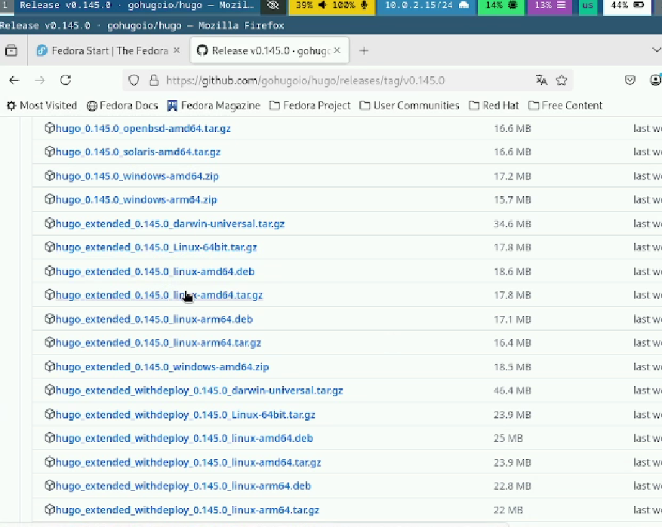

Рис. 1: Установка файла

Далее, нам необходимо распаковать скаченный файл:

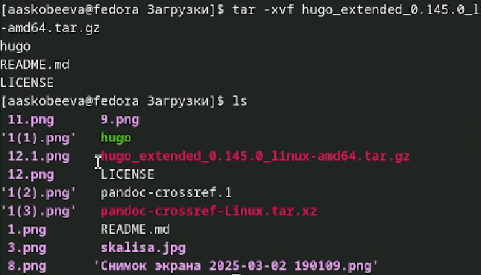

Рис. 2: Распаковка файла с помощью tar -xvf

После, подключив права суперпользователя, переносим файлы в папку:

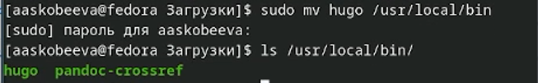

Рис. 3: Перенос в папку usr/local/bin

Переходим в репозиторий по ссылке, указанной в ТУИС. Нажимаем на “use this template”:

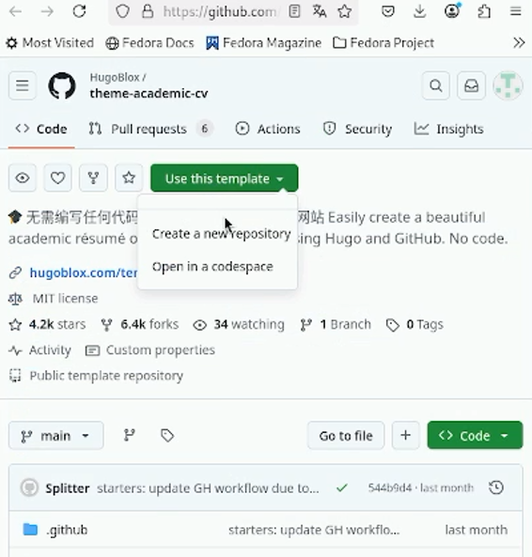

Рис. 4: Используем шаблон

Создаем новый репозиторий с использованием выбранного нами шаблона:

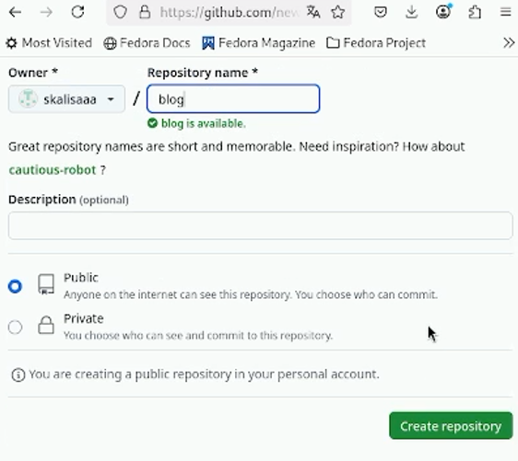

Рис. 5: Называем репозиторий “blog”

После, нам необходимо присоединить наш репозиторий к Fedora Sway:

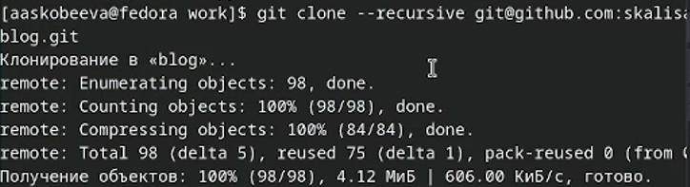

Рис. 6: Используем необходимую команду для подключения

Выполняем команду hugo server:

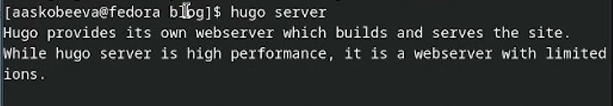

Рис. 7: Выполнение команды

Нам выдало ошибку, связанную с тем, что у нас не установлен Go. Исправим это:



Рис. 8: Установка Go

После установки Go, выполним команду hugo:

Выполнение hugo

Рис. 9: Выполнение hugo

Удаляем папку public:

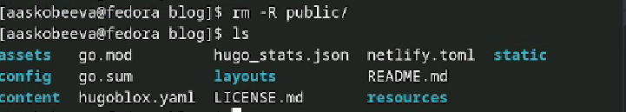

Рис. 10: Удаление ненужной папки

После, выполняем команду hugo server:

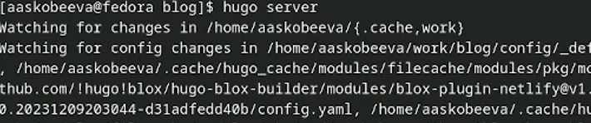

Рис. 11: Выполнение hugo server

Переходим по выделенной ссылке:

Копируем ссылку и переходим по ней

Рис. 12: Копируем ссылку и переходим по ней

Открылся сайт:

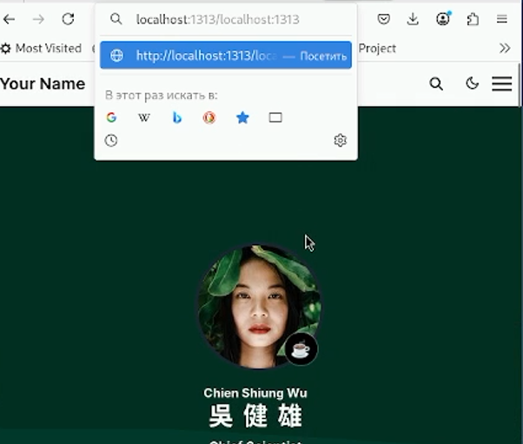

Рис. 13: Иллюстрация открывшегося сайта

Теперь, создадим новый репозиторий:

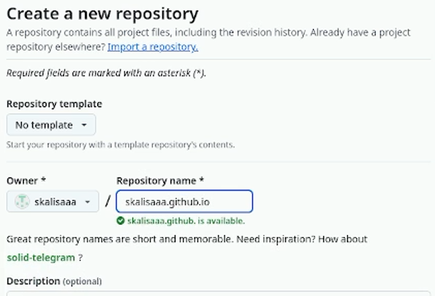

Рис. 14: Создание нового репозитория

Подключаем к себе наш новый репозиторий:



Рис. 15: Подключение репозитория

Переходим на наш репозиторий, подключаем ветку main и создаем файл README.md:

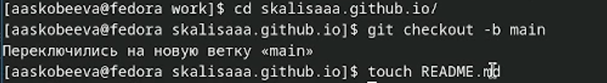

Рис. 16: Создание файла

Отправляем все на github:

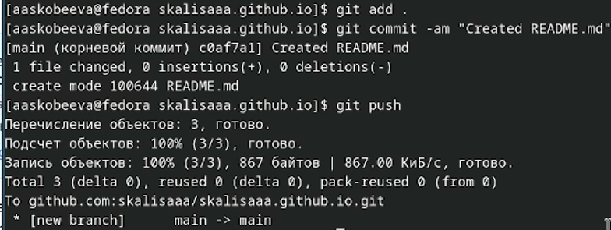

Рис. 17: Выполнение команд

Далее, выполняем следующую команду:

В конце команды необходимо еще дописать public

Рис. 18: В конце команды необходимо еще дописать public

Выполняем git remote -v:

Выполнение команды

Рис. 19: Выполнение команды

Теперь, перейдя по названию нашего репозитория открывается наш сайт:

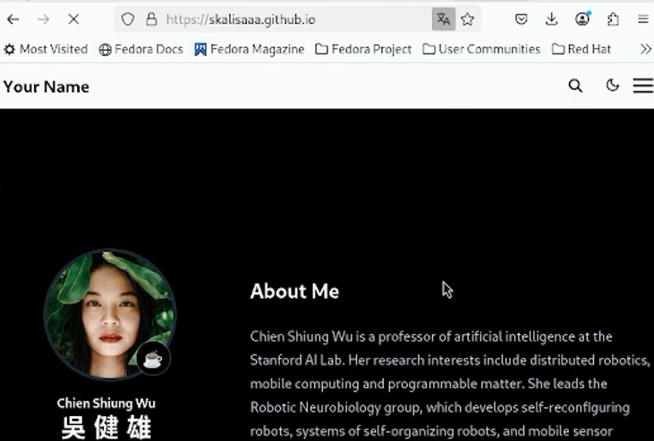

Рис. 20: Иллюстрация нашего сайта

# 4 Выводы

Мы выполнили 1-ый этап индивидуального проекта: установили необходимое ПО; скачали шаблон темы сайта; разместили его на хостинге git; установили параметр для URLs сайта; разместили заготовку сайта на Github pages.